Сценарий родительского собрания во второй младшей группе.
Тема:
"Значение пальчиковых игр для развития речи дошкольников"

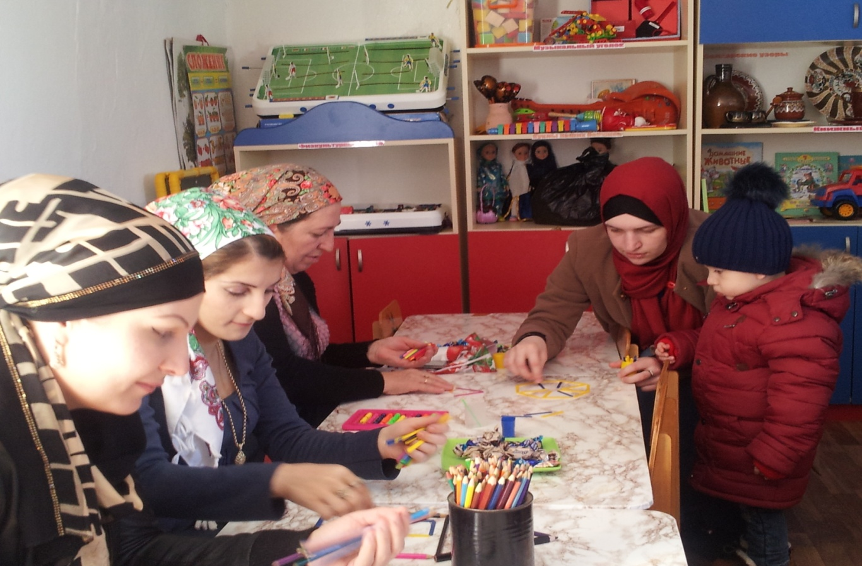

Провела: воспитатель МКДОУ "Детский сад имени Гаджи Махачева" Казбековский районс.Буртунай Гамзатова Анисат Б.

2017год.
Сценарий родительского собрания во второй младшей группе. Тема:"Значение пальчиковых игр для развития речи дошкольников"

Ход мероприятия:
Воспитатель:
Уважаемые родители, сегодня мы хоти поговорить о том, как обеспечить полноценное развитие наших детей и поговорить с вами об одном из аспектов этой проблемы – о развитии мелкой моторики и координации движений пальцев рук. Кто-то из вас лишь мельком слышал о значимости развития мелкой моторики, кто-то имеет более углубленные знания по этой теме. Наша задача – донести до каждого из вас важность развития руки ребенка.
Вопросы к родителям:
- Занимались ли ваши родители с вами пальчиковой гимнастикой?
- Как?
- Как вы играете с пальчиками ваших детей?
- Для чего вы это делаете?
Выступление воспитателя:
Движение пальцев и кистей рук имеют особое, развивающее воздействие. На ладони и на стопе находится около 1000 важных, биологически активных точек. Воздействуя на них, можно регулировать функционирование внутренних органов организма. Так, массируя мизинец, можно активизировать работу сердца, безымянный палец – печени, средний – кишечника, указательный – желудка, большой – головы.
Влияние воздействия руки на мозг человека было известно еще до нашей эры. Специалисты восточной медицины утверждают, что игры с участием рук и пальцев приводят в гармоничное отношение тело и разум, поддерживая мозговые системы в отличном состоянии.
В головном мозгу речевая область расположена рядом с двигательной областью, являясь ее частью. Известный исследователь детской речи М.М.Кольцов пишет: «Движение пальцев рук исторически, в ходе развития человечества, оказались тесно связанны с речевой функцией. Развитие руки и речи у людей шло параллельно, то есть одновременно. Примерно таков же ход развития речи ребенка. Сначала развиваются тонкие движения пальцев рук, затем появляется артикуляция слогов. Есть все основания рассматривать кисть руки как орган речи». Поэтому уровень развития речи находиться в прямой зависимости от степени сформированности тонких движений пальцев рук.
Опираясь на большой опыт работы с детьми дошкольного возраста, мы, воспитатели, полностью согласны с закономерностью, которую выявили ученные на основе обследования детей: если развитие движений пальцев рук соответствует возрасту, то и речевое развитие находится в пределах нормы; если движение пальцев отстает (ребенок неправильно держит ложку, с трудом справляется с карандашом, кисточкой, ножницами, пластилином, не может открутить и закрутить не только мелкие, но и крупные гайки конструктора), то задерживается и речевое развитие, хотя общая моторика при этом может быть нормальной и даже выше нормы.
Речь совершенствуется под влиянием кинетических импульсов от рук, точнее от пальцев.
Обычно ребенок, имеющий высокий уровень развития мелкой моторики, умеет логически рассуждать, у него достаточно развиты память, внимание, связная речь. Вы можете дома самостоятельно провести эксперимент. Если в 4 года ребенок не умеет доносить в пригоршне воду до лица, не разливая ее, значит, у него отстает в развитии мелкая мускулатура. Обнаружив отставания у ребенка, не огорчайтесь, но и не оставляйте все как есть, надеясь, что со временем ваш ребенок достигнет сверстников. Это ошибочная позиция. Ребенку необходима ваша помощь. Займитесь с ним пальчиковой гимнастикой, играми и упражнениями для развития руки.
Слабую руку дошкольника можно и необходимо развивать.
А сейчас предлагаю всем поиграть в пальчиковую игру«Капуста»:
Что за скрип? (Сжимаем и разжимаем кулачки.)
Что за хруст? (Ладони пальцами вверх, переплетаем пальцы.)
Это что еще за куст? (Ладони с растопыренными пальцами перед собой)
- Как же быть без хруста (Пальцы вверх переплетаем.)
Если я капуста? (Пальцы полусогнуты, изображают кочан.)
Мы капусту рубим, рубим… (Ребро ладони).
Мы морковку трем, трем… (Кулачками трем друг о друга).
Мы капусту солим, солим… (Щепотками).
Мы капусту жмем, жмем. (Сжимаем и разжимаем кулачки)
Что дает пальчиковая гимнастика детям?
- Способствует овладению навыками мелкой моторики.
- Помогает развивать речь.
- Повышает работоспособность коры головного мозга.
- Развивает у ребенка психические процессы: мышление, внимание, память, воображение.
- Снимает тревожность.
У вас на столах лежат разнообразные предметы, которые помогут вам наглядно увидеть, как и при помощи чего можно и нужно развивать руки детей.
- На столах есть мозаика, семена, орешки, косточки, крупа. Попробуйте выложить из них любой рисунок – солнышко, домик, цветок. Выкладывание узоров, контуров предметов, букв из различных материалов – серьезное занятие. Оно требует от детей усидчивости и терпения, развивает навык выполнять действие по образцу, развивает фантазию. И самое главное – развивает пальцы рук. Взрослым необходимо контролировать все занятия с использованием мелких предметов, обязательно находиться рядом.
- Возьмите в руки пластилин, помните и слепите, что хотите. Пластилин прикасается к каждой точке ваших пальцев и ладоней, массажирует и стимулирует их. Он дает уникальные возможности проводить уникальные возможности проводить интересные игры с пользой для общего развития ребенка.
Кусочки пластилина
Катает наша Зина,
Шарики, колбаски,
И оживают сказки.
Пальчики стараются,
Лепят, развиваются.
Родители выполняют поделки из пластилина.
- Дети очень любят играть с бумагой и ножницами. Для данного возраста будет достаточно ребенку нарезать полоски бумаги.
- Упражнения с шестигранными карандашами, крупой, бусинками, орешками оказывают прекрасное тонизирующее и оздоравливающее действие:
- Можно сортировать крупу, угадывать ее с закрытыми глазами;
- Катать крупу между большим и указательным пальцами;
- Придавливать крупинки поочередно всеми пальцами обеих рук к столу, стараясь при этом делать вращательные движения;
Педагог предлагает родителям сделать поделку «Солнышко» из семян кукурузы.
- Покатать между ладоней шестигранный карандаш:
Карандаш в руке катаю,
Между пальчиков верчу,
Непременно каждый пальчик
Быть послушным научу!
- Попробуйте изготовить простейшую поделку из природного материала: палочек, веточек, шишек, початков, скорлупы орехов и т.д.
Родители изготавливают поделку из грецкого ореха «Черепаха».
- Рисование – занятие, любимое всеми детьми и очень полезное. Чем чаще ребенок держит в руках карандаш или кисть, тем легче ему будет в школе выводить первые буквы и слова. Важно следить за тем, чтобы ребенок правильно держал карандаш (показать часто встречающиеся ошибки). Предлагайте детям разнообразные задания: штриховать фигуры прямыми и волнистыми линиями, обводить по контуру, в настоящее время продается много разнообразных раскрасок с интересными заданиями. Очень хорошо, если родители не просто покупают своим детям раскраски, авыполняют задания вместе с ними, учат правильно подбирать цвет, аккуратно закрашивать.
Педагог предлагает родителям задания «Закончи узор» и «Заштрихуй».
- Пористые губки, резиновые мячи с шершавой поверхностью, резиновые эспандеры прекрасно массажируют и развивают кисти рук (предлагает родителям попробовать).
- Очень интересны и полезны упражнения с деревянными и пластмассовыми палочками, спичками (обязательно обрезать серные головки!), соломинками.
Педагог предлагает родителям сложить из спичек мороженое. Лъималрохун рук1ана,
Эбелрокъой яч1индал.
Гьелъ бач1ана тукаса,
Асиятийпряникал,
Мух1амадие камет,
диемароженое.
Можно так же использовать металлические и пластмассовые конструкторы, цветные клубочки ниток для перематывания, веревочки разной толщины для завязывания и развязывания узлов и многое другое, что подскажет ваша фантазия. Еще раз подчеркиваем, что работа с мелкими и острыми предметами требует обязательного присутствия взрослых.
А теперь наши дети покажут, как они делают пальчиковую гимнастику в детском саду. Уважаемые родители присоединяйтесь к нам.
Пальчиковая гимнастика «Игрушки».
Дун расанк1аби х1ала, (Руки перед собой, сжимаем-разжимаем пальцы обеих рук.)
Торг1о духъерехила, (Протягиваем руки вперёд – «бросаем мяч».)
Пирамида г1уц1ила, (Прямые кисти ладонями вниз поочерёдно кладём друг
на друга несколько раз.)
Машинагибачина. (Двигаем перед собой слегка раскрытой кистью
правой руки – «катаем машинку».)
Пальчиковая гимнастика «Игрушки».
Тирияб, гургинабдир торг1о, (Одной рукой бьём по воображаемому мячу.)
Рахчугедуцадургокаркьаби, (Смена рук.)
Дицамунхехгокквела, (Двумя руками, соединив одноимённые пальцы,
показываем мяч.)
Басандизегьабила! (Покатали воображаемый мяч между ладоней.)

Мелкую моторику ребенка можно развивать не только пальчиковыми играми. Существует множество способов ее развития. Пальчиковые игры вызывают неподдельный интерес у детей начиная с 2-2,5 лет, то есть когда они понимают, что от них требуется. Порой они сами могут просить вас поиграть в ту или иную полюбившуюся ему игру.

Пальчики в лесу

Поочередно загибайте все пальчики, поглаживая их от основания к кончикам, приговаривая:
Этот пальчик в лес пошел,
Этот пальчик гриб нашел,
Этот пальчик чистить стал,
Этот пальчик жарить стал,
Ну а этот взял и съел,
Потому и потолстел.
СОРОКА – БЕЛОБОКА
В этой игре основное внимание уделено большому пальцу потому, что он играет очень важную роль во всевозможных хватательных движениях, которые осложняются, если малыш не научится держать большой пальчик поверх остальных в кулачке. Чертите пальцем круги по ладошке, загибайте пальчики и приговаривайте:
Сорока – белобока
Кашу варила,
Деток кормила:
Этому дала,
Этому дала,
Этому дала,
Этому дала,
А этому не дала.
Ты дров не рубил,
Воды не носил.
(на последних словах покачайте мизинчик и сожмите все пальчики в кулачок)
ЛАДУШКИ
- Ладушки-ладушки,
Где были?
- У бабушки.
- Что ели?
- Кашку.
- Что пили?
- Бражку.
Кашка масленка,
Бабушка добренька.
Попили-поели,
Полетели-полетели!
На головку сели,
Сели-посидели,
Ладушки запели!

Наш малыш
Этот пальчик — дедушка,
Этот пальчик — бабушка,
Этот пальчик — папочка,
Этот пальчик — мамочка,
Этот пальчик — наш малыш.
Согнуть пальцы в кулачок, затем по очереди разгибать их, начиная с большого пальца.
Подведение итогов собрания
Дорогие родители, спасибо за совместную деятельность.
Приглашаю всех на чай.

